1. Тема проекта “Музыкальный стриминговый сервис”
2. Сервис позволит прослушивать музыку со всего мира, даст возможность подключения пользователей через AR\VR устройств, регистрации, монетизации и оплаты контента, настроит захват изображения с камеры с качественной звукозаписью и звукопередачей.
3. 1) Как пользователь, хочу слушать музыку со всего мира, иметь возможность скачать, прослушать (оффлайн\онлайн) для того, чтобы всегда иметь доступ к музыке.

2) Как пользователь, я хочу создавать личные плейлисты для сортировки музыки.

3) Как пользователь я хочу выбирать темы и жанры для того, чтобы приложение подбирала музыку под мой вкус.

На основе пользовательских историй, функционал можно расширить несколькими пунктами:

* Сохранение музыки оффлайн.
* Наличие плейлистов.
* Подбор музыки под пользователя.

1. Аналоги-конкуренты: Spotify (<https://open.spotify.com/>), (Beat Saber) https://store.steampowered.com/app/620980/Beat_Saber/

В игре Beat Saber имеется игровой контент, за которым интересно наблюдать зрителям, что в свою очередь может стимулировать их донатить больше денег.

Вывод: создать сервис в виде игры и/или стримингового сервиса.

1. Use-Case диаграмма. 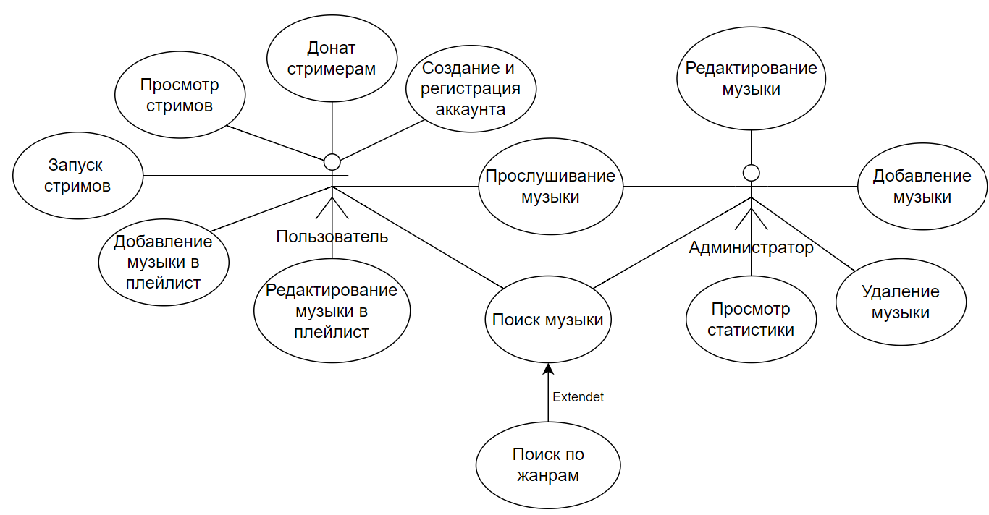
2. 1) Проверка данных при регистрации пользователя (e-mail, пароль – должен соблюдать правила валидации, дата рождения).

2) Проверка наличия музыки искомой пользователем.

3) Проверка наличия текста под музыку.

4) Проверка данных при оформлении доната (тип карты, срок действия, достаточное кол-во средств).

1. Позитивное тестирование:

|  |  |
| --- | --- |
| Тесты | Реакция приложения |
| Поиск музыки. | Сервис успешно выводит искомое произведение. |
| Запуск стрима. | Пользователи могут успешно присоединится и просматривать его. |
| Оформление доната. | Стримеру успешно выведено сколько переведено, и зачитан текст |
| Добавление музыки в плейлист | Музыка успешно добавлена |
| Выбор жанра. | Успешный подбор музыки. |
| Нажали кнопку «выход из аккаунта». | Произошел выход из аккаунта. Отобразилось окно «вход/регистрация». |
| Пользователь добавил трек в плейлист. Затем администратор изменил текст данной музыки. | Текст успешно обновился. |

Негативное тестирование:

|  |  |
| --- | --- |
| Тесты | Реакция приложения |
| Пользователь ввел некорректные данные при регистрации | Система оповещает пользователя о некорректных данных. Предлагает ввести из заново. |
| Пользователь добавил музыку в плейлист. Затем администратор удалил эту музыку из сервиса. Пользователь пытается прослушать удаленную музыку. | Система оповещает пользователя о том, что данный трек больше не доступен. |
| Пользователь вводит название несуществующего трека. | Система выводит похожие по названию треки. |
| Пользователь пытается подключится к завершенному стриму. | Система уведомляет его о том, что стрим завершен. |
| Пользователь пытается подключить неисправное AR\VR устройство. | Система должна уведомить пользователя о неисправности устройства. |
| Отключение интернета во время проведения стрима. | Пользователям будет выведено сообщение о неожиданном прекращении стрима |

1. Функциональные требования:

* **Регистрация пользователя:** пользователь должен иметь возможность создать свою учетную запись через логин и пароль/ google аккаунт/ социальную сеть.
* **Поиск, фильтрация, сортировка треков:** пользователь должен иметь возможность поиска музыкальных треков с возможностью их фильтрации и сортировки.
* **Прослушивание музыки (онлайн/оффлайн):** пользователь должен иметь возможность прослушивать музыкальные треки не только в онлайн, но и оффлайн режиме.
* **Просмотр стримов и донат стримерам:** пользователь должен иметь возможность просматривать стримы в наилучшем качестве, а также иметь возможность вознаградить стримера “благодарностью”.
* **Добавление музыки в плейлисты**: пользователь должен иметь возможность создавать собственные плейлисты и добавлять в них понравившиеся треки.

1. Нефункциональные требования

* **Производительность:** сервис должен обеспечивать быструю загрузку треков и иметь минимальную задержку при прослушивании.
* **Надежность:** сервис должен быть максимально стабилен и надежен с минимальным количеством багов и сбоев.
* **Удобства использования:** сервис должен иметь минималистический, максимально ненагруженный и понятный интерфейс.
* **Совместимость:** сервис должен быть совместим с максимально возможным количеством устройств.
* **Кроссплатформенность:** сервис должен быть доступен на максимально допустимом количестве платформ.
* **Масштабируемость:** сервис должен вмещать большое количество пользователей и при достижении максимума должна быть возможность его расширить.